# **Test (fertig)**

1. /23 🡪 255.255.254.0

/31 🡪 255.255.255.254

/5 🡪 248.0.0.0

1. **Persistence Timer**

Wen Paket mit neuer Fenstergröße verloren geht. Sendet Sender nach Ablauf des Timers, dass er nichts erhalten hat und bekommt neue Fenstergröße. Neustart bei Fenstergröße : 0

**Retransmission Timer**

Die Zeit die vom Sender eines Pakets zum Empfangen des Bestätigungspakets.

**Quit Time**

Nach Beendigung der Verbindung müssen 30s gewartet werden bis die Verbindung zum gleichen Port wieder aufgebaut werden darf.

**Keep alive and igl Time**

Wenn Verbindung exestiert und aber nichts gesendet wird, werden alle 45 sec Testpakete gesendet. Ohne einer Antwort in 360 sec wird die Verbindung geschlossen.

1. **Cut Through**

Analysiert sofort das Paket, sobald er die Zieladresse hat wird das Paket weitergeleitet 🡪 keine Vollständige Analyse (keine Fehler Analyse während dem senden 🡪 erst beim Ziel)  
Sinn: gute Qualität, bei wenig Fehler

**Store and Forward**

Gesamtes Paket empfangen und analysieren 🡪 kein Fehler dann wird es weitergeschickt

**Adaptive Cut Through**

Kombi aus cut through und store and forward 🡪 Preis Richtung 1000€  
Kombinieren teilweise während dem Senden 🡪 Bestimmung des Vorgehens anhand der Fehlerrate

Entscheidet anhand der Länge des Frames welche Technologie 🡪 fehler ausbessern und kompilieren während des Sendens

**FragmentFree Cut Through**

Cisco 🡪 in den 1. 64 Byte treten am häufigsten Fehler auf 🡪 64. Byte werden analysiert 🡪wenn kein Fehler weiter mit Cut-Through

1. #
2. Ak
3. 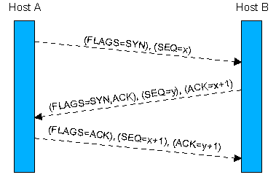
4. D2=2e+1

D2=2*2+1=5